Памятка
«Правила поведения при встрече с безнадзорными и бродячими собаками»

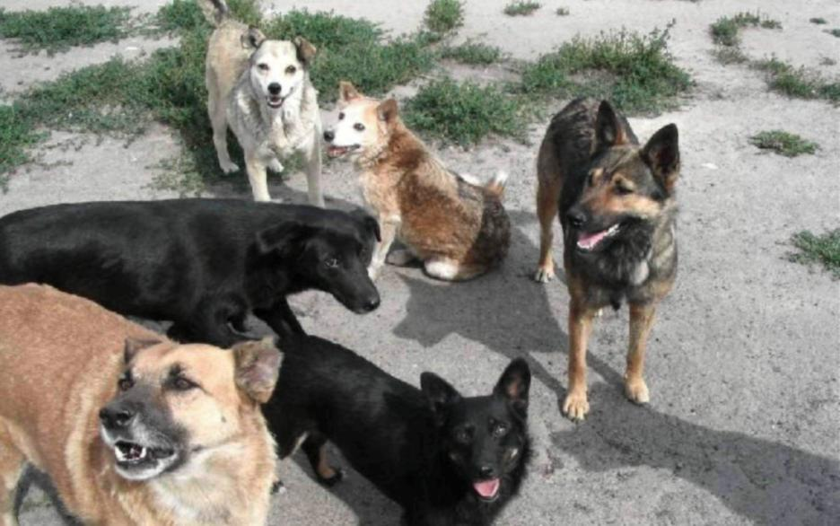 | Как себя вести при встрече с собакой  Не подходи к незнакомой собаке.  Не трогай и не гладь чужих собак.  Не пугайся и не кричи, если к тебе бежит собака.  Не убегай. Остановись. Собака чаще нападает на движущегося человека.  Не дразни собаку едой.  Не отбирай у собаки еду и игрушки.  Не трогай щенков.  Не трогай спящую собаку.  Не разнимай дерущихся собак.  Не подходи к стаям бродячих собак.  Не дразни собак.  Не позволяй собаке кусать тебя за руки.  Не смотри в глаза нападающей собаке.
Бродячие и одичавшие собаки опасны в группе. Опасность представляют собой уже 2-3 собаки. Тем более, если их 4-5 и более. Если не желаете неприятностей, обходите такие группы стороной. Немедленно без паники уйдите из зоны конфликта.

